ROTINA DO TRABALHO PEDAGÓGICO PARA SER REALIZADA EM DOMICILIO (BII-C) - Prof.ª Ednéia
> Data: 09/11 a 13/11 de 2020
Creche Municipal “Maria Silveira Mattos”
SEGUNDA-FEIRA | TERÇA-FEIRA | QUARTA-FEIRA | QUINTA-FEIRA | SEXTA-FEIRA
** BERÇÁRIO II-C  *Hora da Música: Boca Livre, Vinícius de Moraes – O Ar (O Vento).  https://www.youtube.com/watch?v=jAI4R01dLl8  (O link será disponibilizado no grupo).  *Brincadeira com objeto não estruturado  *Objetivo: Estimular a coordenação motora fina, criatividade e imaginação.  *Materiais: - Caixa de papelão (sapato ou outras); - Canetinha ou giz de cera.  *Desenvolvimento: Oferecer uma caixa de papelão e canetinha ou giz de cera para a criança, e deixar explorar o material livremente. OBS: Fique atento para que a criança não coloque o material na boca.  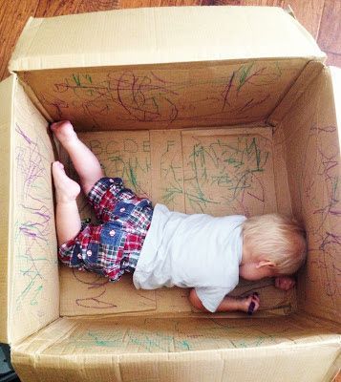 | *** BERÇÁRIO II-C  *Hora da Música: A janelinha abre e fecha – Elefantinho Bonitinho – Música para crianças  https://www.youtube.com/watch?v=yf7RN6Lsf2k  (O link será disponibilizado no grupo).  *Descobrindo os objetos  *Objetivo: Explorar sensações, vivenciar experiência que colabore com o desenvolvimento das capacidades físicas.  *Materiais: Papel alumínio; - Colher, prendedor de roupa, sabonete, tampa de pote, um brinquedo etc.  *Desenvolvimento:  Embrulhar os objetos no papel alumínio e dar para a criança desembrulhar, afim que descubra de qual objeto se trata.  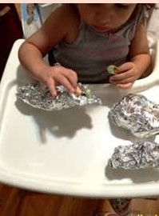 | *** BERÇÁRIO II-C  *Hora da história: Canta Passarinho – Bisnagas Kids  https://www.youtube.com/watch?v=5cm8bV2ZT90  (O link será disponibilizado no grupo).  *Encaixe com cotonete  *Objetivo: Desenvolver a coordenação motora fina, atenção, concentração, raciocínio lógico.  *Materiais:  -Caixa de ovo;  -Cotonete, lápis ou palito de picolé.  *Desenvolvimento:  -Primeiro faça os furos na caixa de ovo, o tamanho do furo, deve ser de acordo com o material que a criança irá encaixar na caixa de ovo (Cotonete, lápis ou palito de picolé).  -Agora incentive a criança a encaixar o cotonete nos buracos (mostre como fazer).  OBS: Fique atento para que a criança não coloque o material na boca.  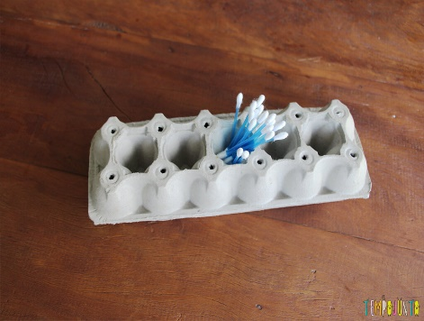  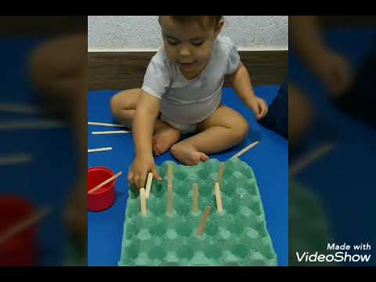 | *** BERÇÁRIO II-C  * Hora da História: O Urso e as Abelhas - ESOPO  (História contada pela professora EDNÉIA)  (O link será disponibilizado no grupo). | *** BERÇÁRIO II-C  *Cabana na Sala  -Objetivo: O Brincar aguça a imaginação, desenvolve habilidades motoras, sociais e emocionais, estimula autonomia e gera novas aprendizagens.  * Desenvolvimento:  - Arraste o sofá, leve uma cadeira para sala, separe um tecido, um xale, um cobertor ou lençol...  -Prepare uma cabana e deixe o resto fluir, deixe a criança brincar livremente.  -Ah, entre na cabana você também!  